**Mách mẹ cách nấu cháo yến mạch cho bé thật thơm ngon, bổ dưỡng**

**Chế biến món cháo Yến mạch**

Cháo yến mạch từ lâu đã là món ăn dặm phổ biến của trẻ em phương tây vì khá đơn giản trong khâu chế biến, lại giúp phát triển toàn diện cả thể chất và trí não cho bé. Chính vì thế, trong thời gian gần đây, có rất nhiều mẹ Việt cũng đã nhận ra được nhiều lợi ích của yến mạch để sử dụng nguyên liệu thơm ngon, bổ dưỡng này nấu cháo cho con yêu. Nếu bạn chưa biết cách nấu cháo yến mạch cho bé thì hãy học theo hướng dẫn của [Viknews Việt Nam](https://viknews.com/vi) trong bài viết sau nhé!

Lợi ích của yến mạch đối với trẻ

Yến mạch có rất nhiều lợi ích đối với sự phát triển của trẻ nên mẹ hãy tận dụng nguyên liệu này để nấu ra những món ăn dặm thơm ngon cho bé nhé:

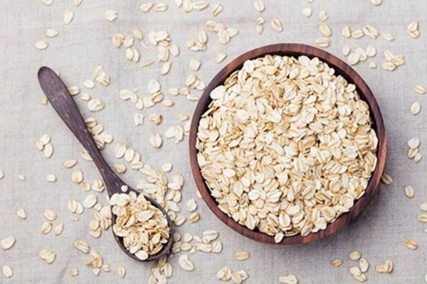

Yến mạch có rất nhiều lợi ích đối với trẻ

– Cực kỳ an toàn: Vì yến mạch là nguyên liệu tự nhiên nên rất lành tính, thân thiện với hệ tiêu hóa trẻ, không gây dị ứng và bé có thể dễ dàng hấp thụ hơn. Bé từ 5 tháng tuổi đã có thể ăn cháo yến mạch được rồi.

– Chế biến nhanh gọn: Chăm con nhỏ khiến mẹ luôn cố gắng tìm đến những giải pháp giúp tiết kiệm thời gian tối đa, nhất là khâu chế biến đồ ăn cho bé, cực kỳ nhanh gọn và tiện lợi. Vì thế, cháo yến mạch chắc chắn là lựa chọn tốt vì không hề có khâu nào phức tạp cả.

– Đa dạng món ăn dặm cho bé: Vì hầu hết trẻ em khi mới bước vào giai đoạn ăn dặm sẽ tỏ ra khá biếng ăn, nếu mẹ chỉ nấu chủ yếu các món cháo từ gạo sẽ khiến trẻ cảm thấy nhanh ngán. Chính vì thế, mẹ có thể thỉnh thoảng đổi món cho trẻ bằng cháo yến mạch kết hợp nhiều loại dinh dưỡng và thực phẩm khác nhau cho thơm ngon hơn, kích thích vị giác và khuyến khích trẻ ăn được nhiều hơn. Thực tế, cháo yến mạch ăn ngon hơn cháo gạo bình thường.

– Giàu dinh dưỡng: Yến mạch là nguồn dinh dưỡng tuyệt vời khi chứa nhiều các loại vitamin nhóm B, vitamin K, vitamin E, sắt, canxi, magie, kali, photpho, folate…đều là những dưỡng chất vô cùng cần thiết cho sự phát triển của bé.

– Tránh gây táo bón cho bé: Trong yến mạch rất giàu chất xơ hòa tan nên giúp nhuận tràng tự nhiên để bé ăn ngon miệng, tiêu hóa tốt không lo bị táo bón.

Hướng dẫn mẹ cách nấu cháo yến mạch cho bé

Theo các chuyên gia Hoa Kỳ, những bé hay ăn yến mạch thì trí não phát triển hơn, khả năng tập trung, ghi nhớ cũng tốt hơn. Vì thế, mẹ cần tích cực bổ sung yến mạch ngay từ khi bé bắt đầu ăn dặm. Dưới đây là cách [nấu cháo yến mạch cho bé](https://viknews.com/vi/gia-dinh/dinh-duong/be/nau-chao-yen-mach-cho-be.html) đơn giản nhất mà lại ngon và tốt cho bé:

1.Cháo yến mạch rau củ

Rau củ thường rất tốt cho tiêu hóa trẻ, giàu vitamin, khoáng chất. Một số loại rau củ mẹ có thể chọn để nấu cháo yến mạch là đậu Hà Lan, cà rốt, súp lơ, củ cải đỏ sẽ giúp bé dễ dàng hấp thu nguồn dinh dưỡng dồi dào.

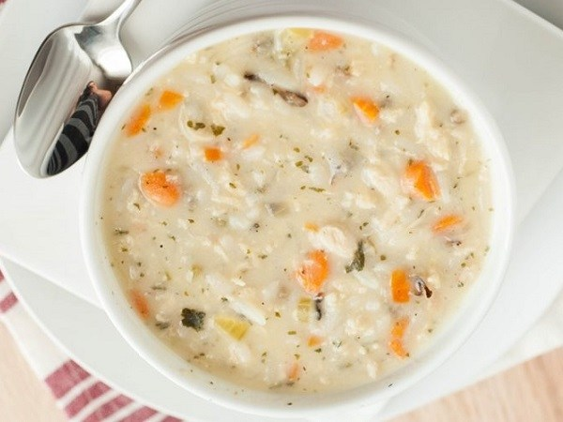

Chuẩn bị: 30g yến mạch, cà rốt và súp lơ

***Cách làm:***

* Mẹ nên ngâm yến mạch khoảng 30 phút trước khi nấu khoảng để yến mạch nở ra thì cho vào máy xay xay nhỏ.
* Cà rốt và súp lơ rửa sạch, thái nhỏ.
* Cho yến mạch, rau củ đã thái nhỏ vào nồi, đổ nước ngang mặt rồi đun chín trong 20 phút.
* Cho 1 muỗng dầu ô liu vào, múc ra bát để nguội rồi cho bé ăn.

2.Cháo yến mạch thịt băm và cà rốt

Mẹ cần chuẩn bị 30g yến mạch, cà rốt, 20g thịt bằm, một ít hành lá thái nhỏ.

***Cách làm***

* Mẹ nên ngâm yến mạch khoảng 30 phút trước khi nấu khoảng để yến mạch nở ra thì cho vào máy xay xay nhỏ.
* Cà rốt rửa sạch, cạo sạch vỏ, thái nhỏ rồi cho vào máy xay xay nhuyễn.
* Cho hỗn hợp thịt băm, cà rốt xay nhuyễn vào nồi, đổ nước ngang bề mặt rồi đun trong 10 phút.
* Cho yến mạch đã xay vào rồi đun thêm trong 5 phút.
* Cho 1 muỗng dầu ăn cho trẻ hoặc dầu ô liu vào khuấy đều lên.
* Cho thêm một ít hành lá thái nhỏ vào cho món cháo thêm thơm.
* Để nguội, múc ra bát rồi mẹ cho bé ăn.

*Lưu ý khi mẹ nấu cháo yến mạch cho bé

* Mẹ nên dùng lúa mạch nguyên chất sẽ không bị lẫn các tạp chất có hại cho sức khỏe bé. Không chọn loại yến mạch ăn liền sẽ có lần nhiều chất phụ gia không tốt cho hệ tiêu hóa trẻ.
* Từ tháng thứ 6 là mẹ có thể cho bé ăn cháo yến mạch nhưng yến mạch cần phải được xay nhỏ trước khi nấu.
* Yến mạch cần được ngâm với nước sạch từ 20 đến 30 phút, khi nấu thì yến mạch chín nhanh hơn so với gạo bình thường nên chỉ cần nấu khoảng 10 đến 15 phút là được. Mẹ tránh không nấu quá lâu sẽ làm cháo bị mất chất [dinh dưỡng](https://viknews.com/vi/gia-dinh/dinh-duong/be) vốn có.
* Khi nấu thì nên nấu với lửa nhỏ, nấu với lửa lớn sẽ làm mất vitamin và khoáng chất.

*Mẹ cần tham khảo một số lưu ý khi nấu cháo yến mạch cho bé

* Trẻ càng lớn càng cần nhiều dưỡng chất hơn nên mẹ có thể điều chỉnh để kết hợp nấu với những loại thực phẩm khác nhau để đáp ứng đủ chất cho trẻ phát triển được tốt nhất.
* Nếu không may trẻ bị dị ứng với yến mạch thì mẹ nên dừng ngay, nếu không thì vẫn tiếp tục cho bé ăn bình thường.
* Yến mạch có tính kết hợp cao, phù hợp để nấu với rất nhiều các nguyên liệu khác nhau như tôm, trứng, cá, thịt bò, thịt lợn, cà rốt, khoai tây, bí đỏ, rau cải xanh, súp lơ…nên mẹ có thể thoải mái tạo ra những món cháo hấp dẫn khác nhau cho bé.

Hi vọng thông qua bài viết trên là mẹ đã biết được những ưu điểm tuyệt vời của nguyên liệu yến mạch. Đặc biệt là cách nấu cháo yến mạch cho bé đơn giản và nhanh nhất để những món ăn dặm của bé từ nay sẽ không còn đơn điệu như trước nữa.